**今日动态**

**第八周 10月23日 星期三 多云**

1. **晨间来园**

出勤：今日来园20人

1. **户外活动**

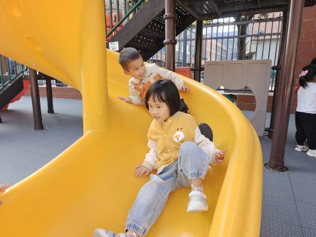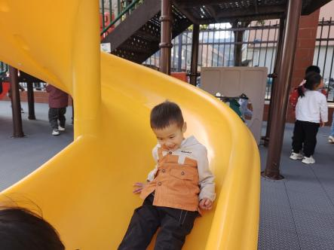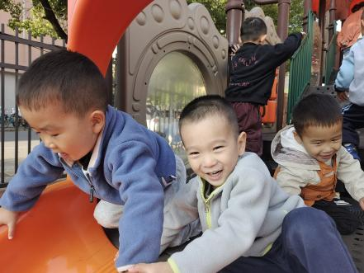

今天我们在前操场玩得滑滑梯。陈意、李兴宸、彭屹知、曹瑾依、丁苏予、胡嘉芯、黄子苏、唐艺芯都能够在提醒下排队进行游戏。

左佑、邓江宁、徐鲲、田初阳、谢芃煜、贾栩然、焦欣桐、邵清玥、王悦宁、张文泽、洪开澈都能够与小朋友们友好相处。

1. **集体活动**

美术：树叶创意秀。小朋友们学习了揉、搓、压的技能，能够根据自己的想法设计叶子。

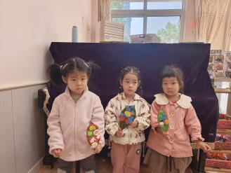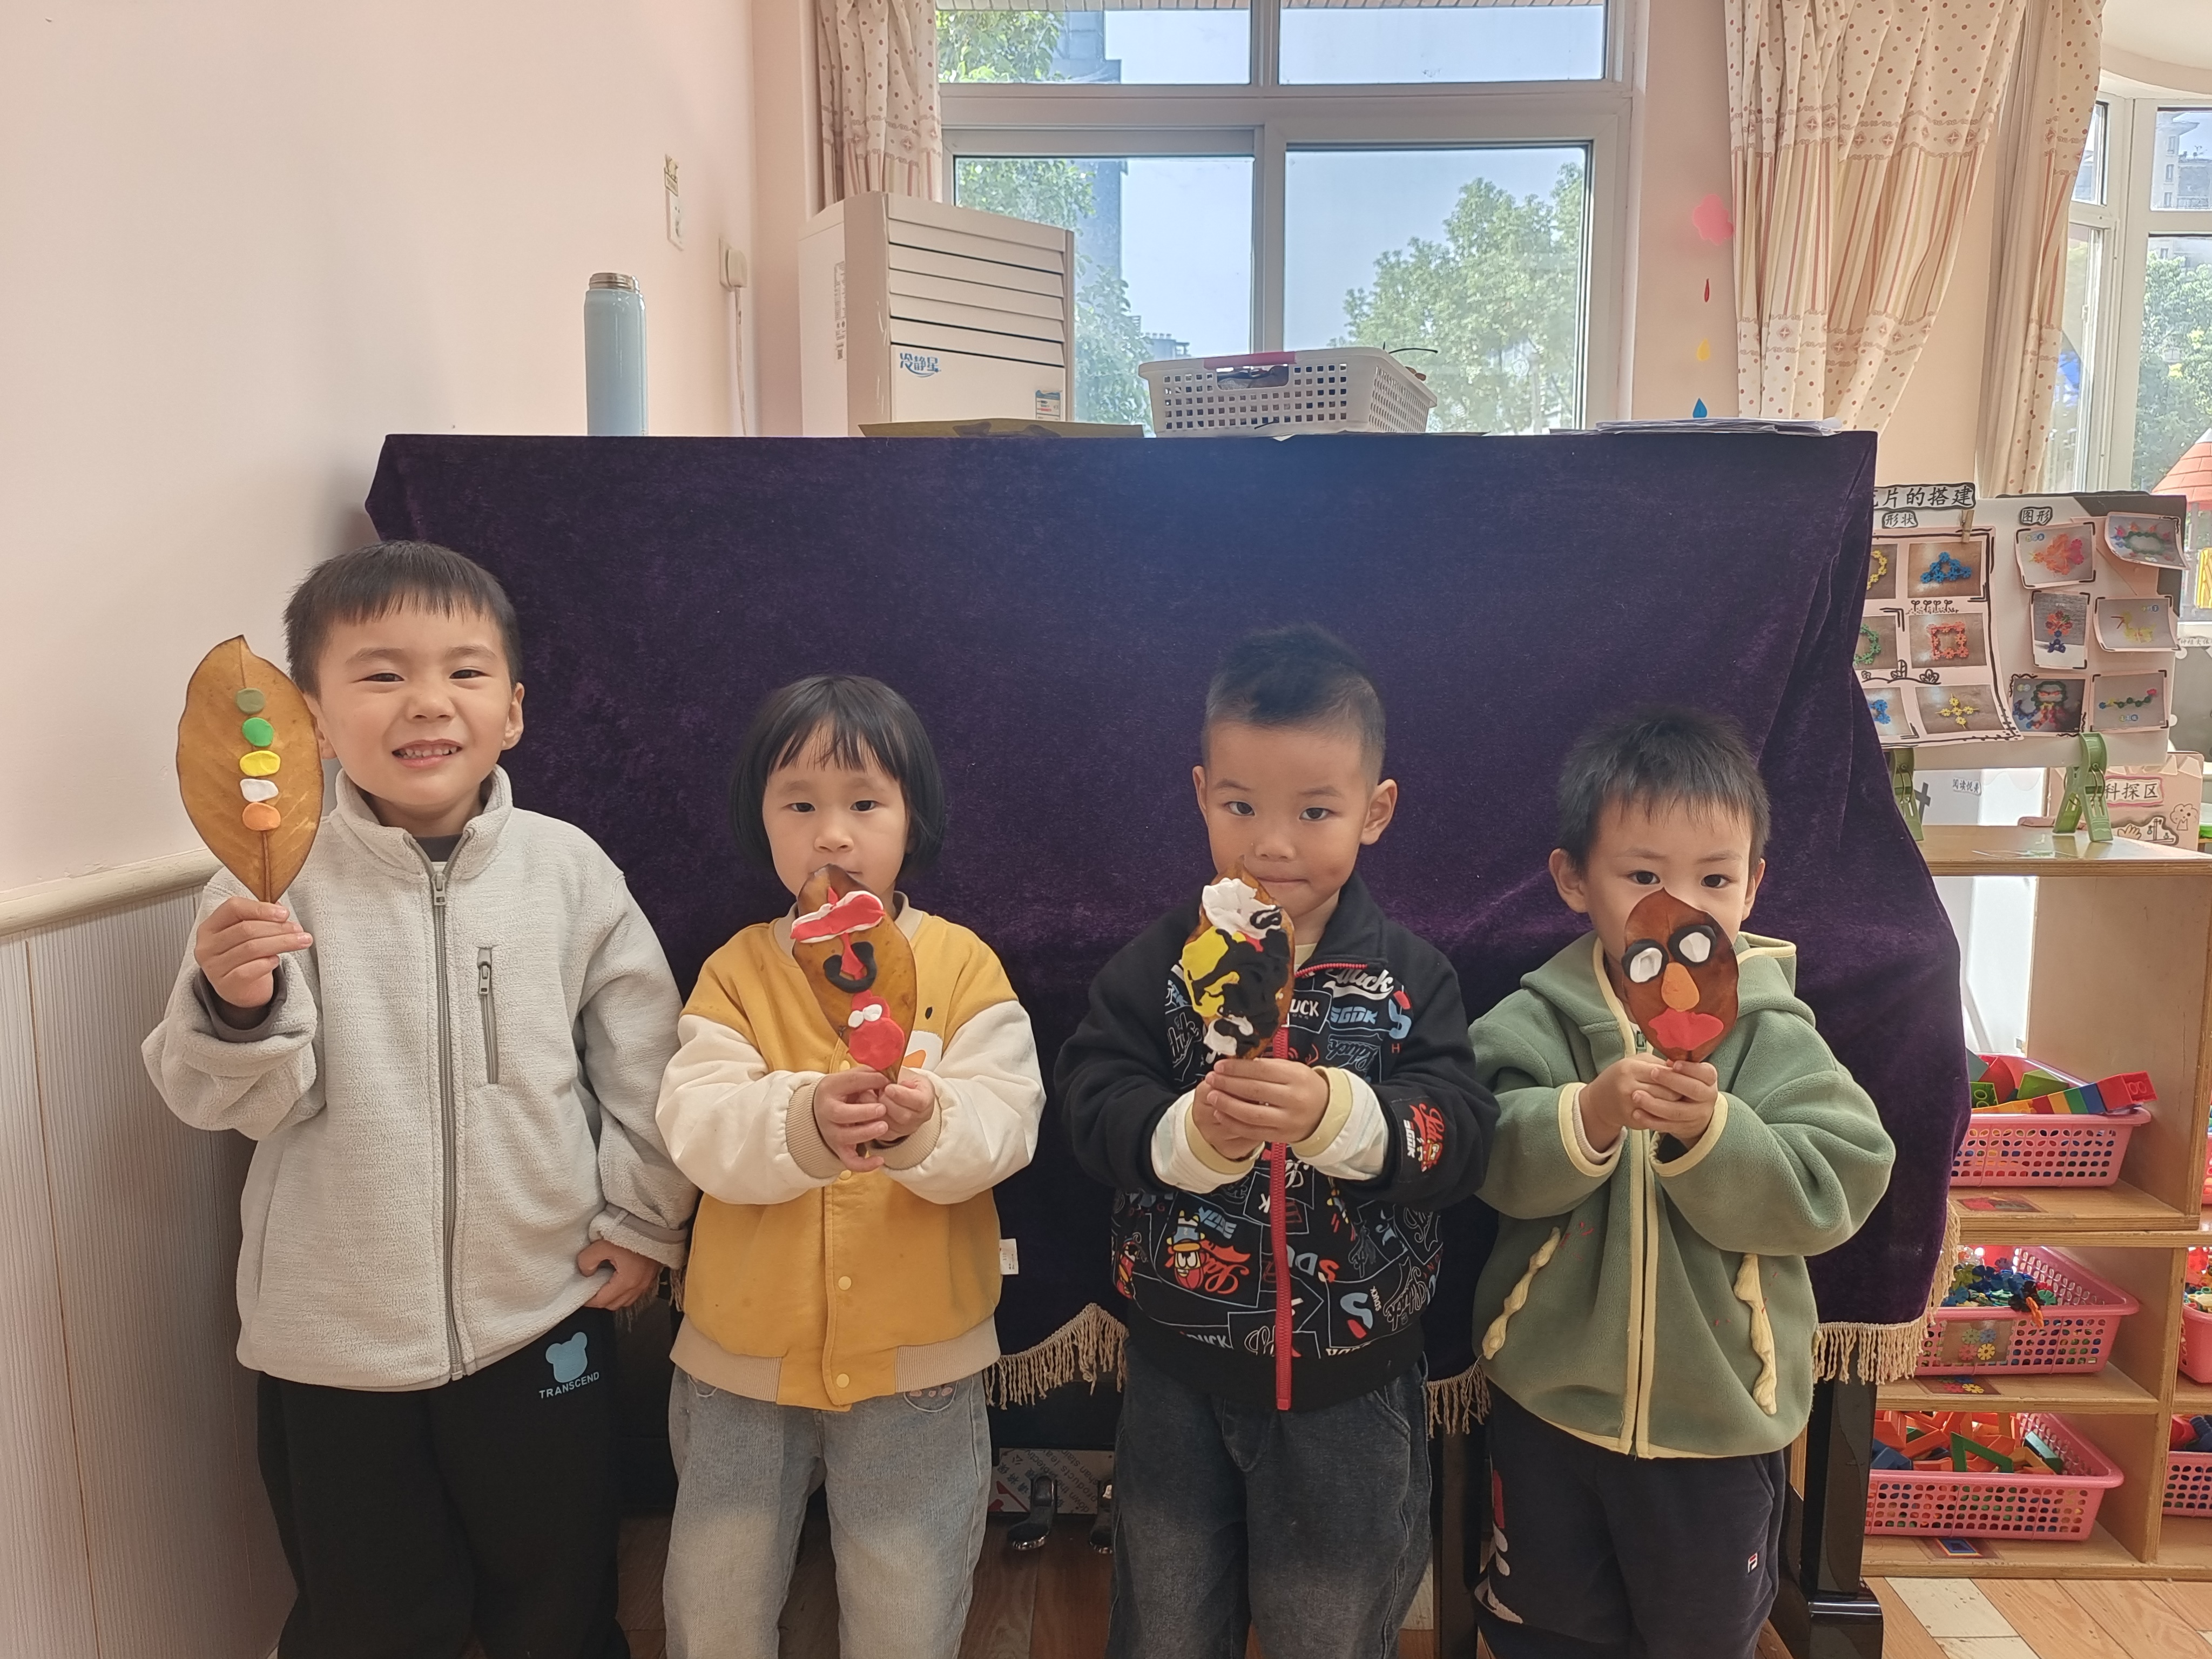

1. **午餐时刻**

今天的午餐是：排骨焖饭、百叶乌鸡汤

**五、温馨提示**

1.有个别幼儿指甲出现过长的情况，请大家帮幼儿及时修剪。

2.请家长早上务必关注幼儿水杯里水的温度，不要出现过烫的现象，谨防烫伤。